1.Выучите скороговорки. Раскрасьте картинки.

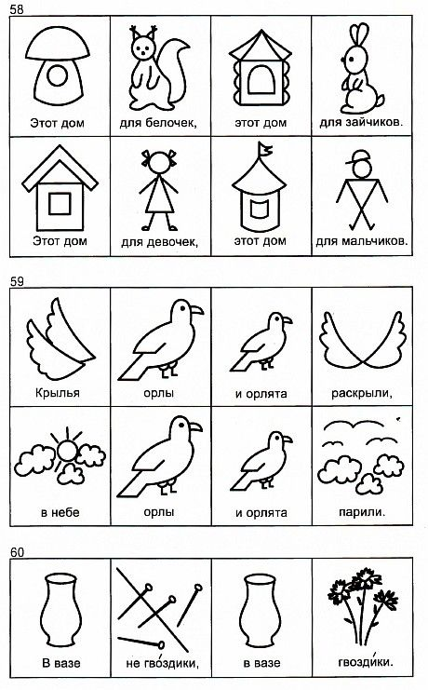

2.Потренируйся в произношении звука Р. Постарайся запомнить несколько чистоговорок

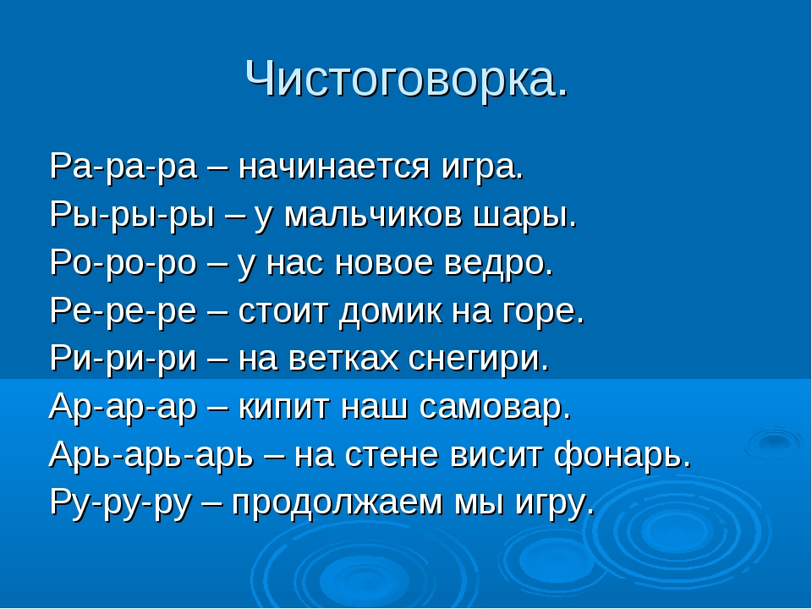
Готовые работы сфотографируйте и пришлите в группу WhatsApp или на Электронную почту shurochka68@mail.ru
Если возникли вопросы пишите на номер 89600822911

